Муниципальное автономное дошкольное образовательное учреждение общеразвивающего вида Детский сад №18 «Остров сокровищ»
МО г. Новороссийска

Развлечение во второй младшей группе «Одежда»

Подготовила: Налетова Н.В.
Золотухина Т.В.

2023 г
Развлечение по теме «Одежда»
Цель: активизировать знания детей, полученные в ходе реализации темы.
Оборудование: Кукла; дидактическая настольно печатная игра «Подбери по цвету»; кукольная одежда в ванночке, прищепки, детская вешалка; рукавички, шапочки, аудиозапись «Ясельки» - «Зимняя пляска». Сказка «Красная шапочка»
Ход:
Детки сидят на ковре. Воспитатель вносит куклу, садится рядом.
Воспитатель: Детки, смотрите, кто это к нам сегодня в гости пришёл?
Дети: Кукла Маша.
Воспитатель: Давайте поздороваемся с Куклой Машей.
Детки здороваются с куклой.
Воспитатель: Кукла Маша хочет с детками поиграть в свою игру.
Дети повторяют движения за воспитателем.
Кукле платье одеваем, Проводим руками по телу сверху вниз.
Платье не простое.
Есть на платье два кармана, Хлопаем по бокам («карманам»).
Вот оно какое! Разводим руки в стороны

Воспитатель: Ой, детки, посмотрите, Маша наша заплакала.
Маша, чего ты плачешь обращаюсь к кукле?
Наша Маша перепутала все шарфики и шапочки и теперь не может подобрать себе пару. (Дети выполняют задание).
Молодцы! Нашли все шарфики к шапочкам.
Наша Маша постирала одежду, а повесить её не может, поможем?
Дети: Да!
Дети вешают одежду на верёвочку и закрепляют её одежду.
Воспитатель: Маша, посмотри, детки всю одежду повесили! Вот какие молодцы!
Найди шапочку своему другу. Перед детьми лежат шапочки своих товарищей. Они должны отгадать чья эта шапка.
Воспитатель: Молодцы!
Звучит музыка («Зимняя пляска», детки повторяют движения за воспитателем.
Воспитатель: Детки, посмотрите, что Маша нам принесла (показывает книжку). Она вместе с вами хочет послушать сказку «Красная шапочка».
Дети садятся на ковёр перед воспитателем. Воспитатель читает сказку, сопровождает показом кукольного театра.
В гости пришла кукла Маша
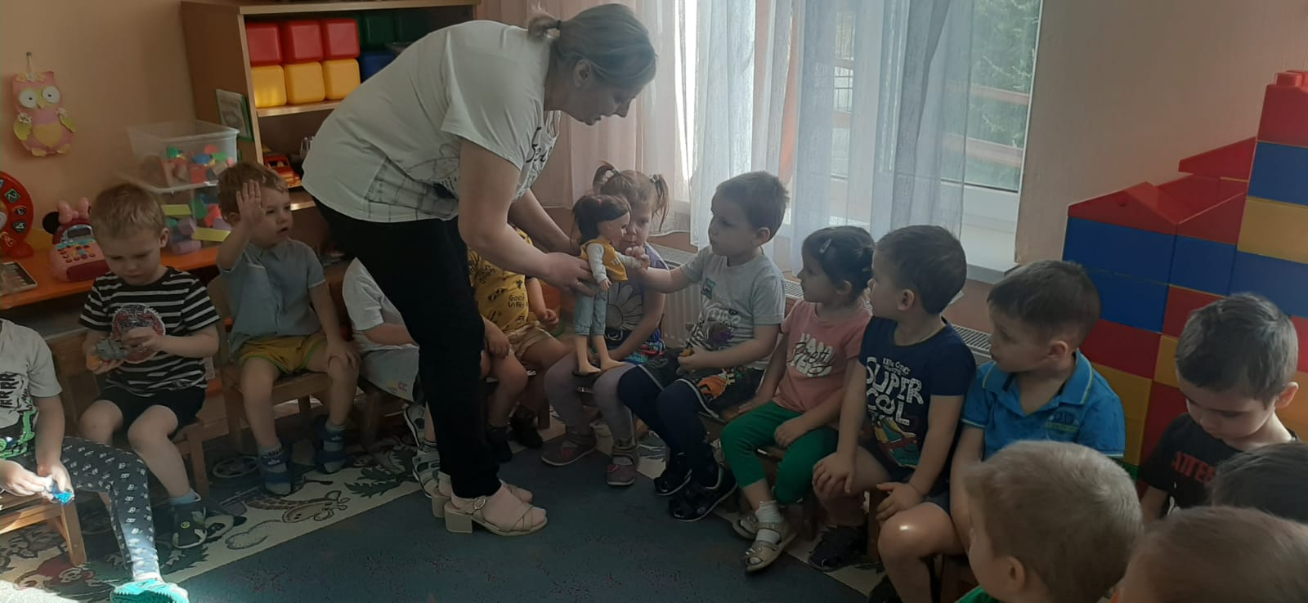
Танцуем с куклой Катей
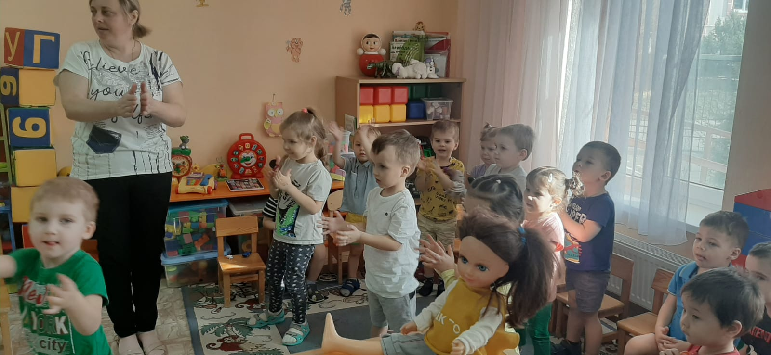
Игра «Найди и одень шапку другу»

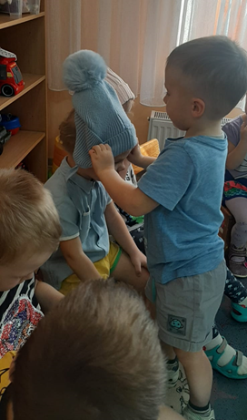
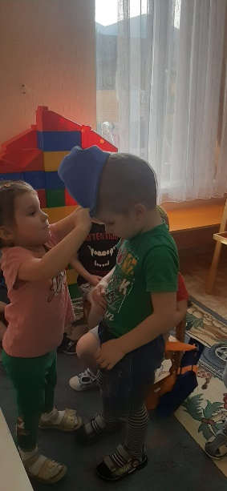

Помогаем развешать белье кукле.
